Circuito Variación de Motor en Fritzing

**1.- Realizar el siguiente circuito de manera gráfica, utilizando Fritzing.**

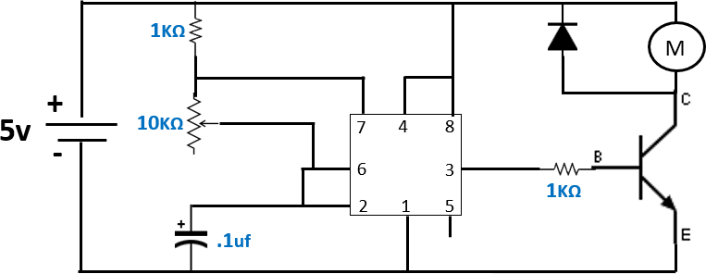

**2.- Anexar foto del diagrama:**

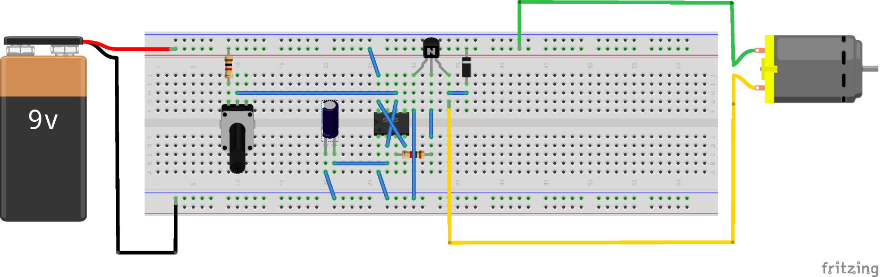**Materiales:**

1. protoboard.
2. resistencias de 1kΩ.

1 potenciómetro de 10kΩ. 1 motor de 5v.

1 capacitor de .1uf. 1 transistor 2N2222

1 diodo 4004 (4001 a 4007)

1 circuito integrado 555. Jumpers macho-macho.